De site waar jullie mee gaan oefenen moet er als volgt uit gaan zien:

Je ziet enkele verschillen / problemen met de weergave van opdracht zoals jullie hem via GitHub ontvangen hebben - dit is voornamelijk te wijten aan de verschillen in de markup, die daardoor enkele stijlproblemen veroorzaken, omdat de CSS niet correct wordt toegepast.

Maak je geen zorgen - je zult deze problemen in de komende secties oplossen!

**Projectbrief**

Voor deze opdracht krijg je een fictieve natuursite te zien met een "feitelijk" artikel over beren. Zoals het er nu uitziet, heeft het een aantal toegankelijkheidsproblemen - het is jouw taak om de bestaande site te verkennen en deze naar beste vermogen te optimaliseren door de onderstaande vragen te beantwoorden. Doel is een toegankelijke en accessible website.

### Kleur

De tekst is moeilijk leesbaar vanwege het huidige kleurenschema. Kun je een test van het huidige kleurcontrast (tekst / achtergrond) uitvoeren, de resultaten van de test rapporteren en vervolgens corrigeren door de toegewezen kleuren te wijzigen?

Voeg een screenshot van de uitgevoerde test toe aan de bestanden.

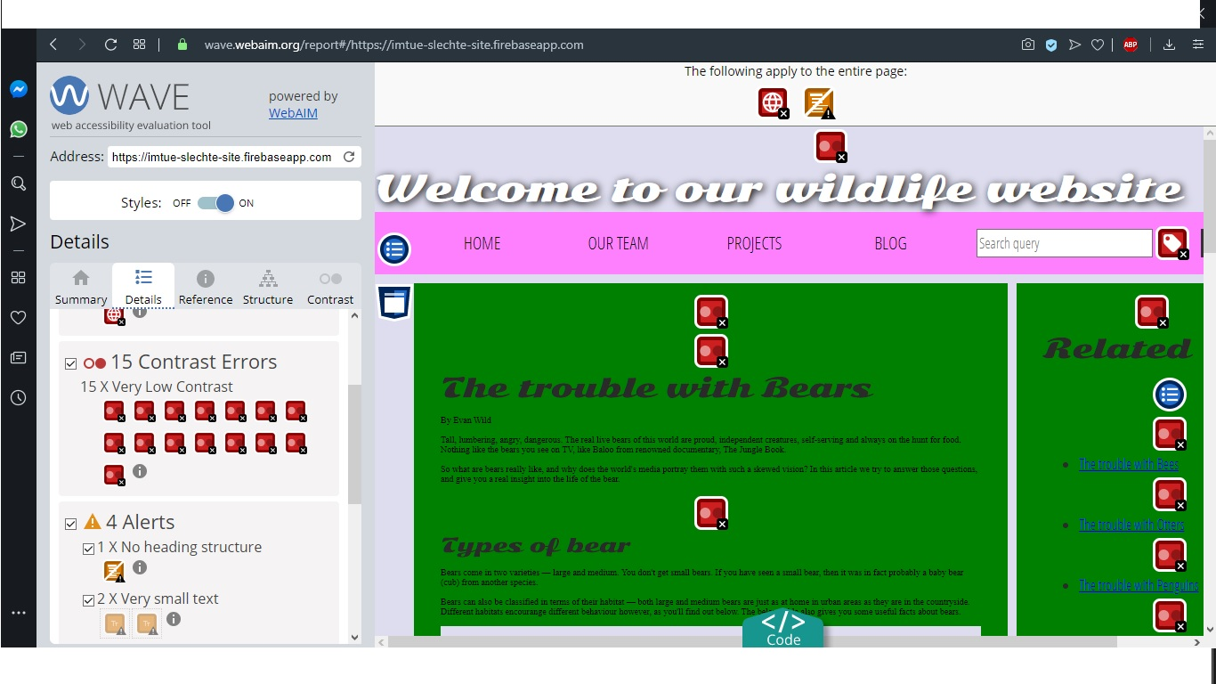

### Semantische HTML

1. De inhoud is nog steeds niet erg toegankelijk - rapporteer wat er gebeurt wanneer je probeert te navigeren met een schermlezer.

**Wanneer ik wil navigeren dat doet de website helemaal niks.**

1. Kun je de artikeltekst bijwerken om het voor gebruikers van schermlezers gemakkelijker te maken om te navigeren?

**Gedaan.**

1. Het navigatiemenu-gedeelte van de site (<div class="nav"></div>) kan toegankelijker worden gemaakt door het in een geschikt HTML5 semantisch element te plaatsen. Naar welke moet het worden bijgewerkt? Voer dit uit.

**Gedaan.**

**Opmerking** : je moet de CSS-regels/selectoren bijwerken die de tags opmaken naar hun juiste equivalenten voor de semantische koppen. Nadat je alinea-elementen hebt toegevoegd, zie je dat de stijl er beter uitziet.

### De afbeeldingen

De afbeeldingen zijn momenteel niet toegankelijk voor gebruikers van schermlezers. Kun je dit oplossen?

**Opgelost met alt en een title**

### De formulieren

1. Het <input>element in het zoekformulier bovenaan zou kunnen werken met een label, maar we willen geen zichtbaar tekstlabel toevoegen dat het ontwerp zou kunnen bederven en niet echt nodig is voor ziende gebruikers. Hoe kunt je een label toevoegen dat alleen toegankelijk is voor screenreaders?

**Aria-label toegevoegd**

1. De twee <input>elementen in het opmerkingenformulier hebben zichtbare tekstlabels, maar ze zijn niet ondubbelzinnig geassocieerd met hun labels - hoe bereik je dit? Let op dat je ook een deel van de CSS-regel moet bijwerken.

**Aria-label toegevoegd**

### Toetsenbord – knop weergeven/verbergen

De knop voor het weergeven / verbergen van opmerkingen is niet toegankelijk via het toetsenbord. Kun je het toetsenbord toegankelijk maken, zowel in termen van het focussen met behulp van de tab-toets, als het activeren met de return-toets?

**Tabindex=’5’ toegevoed bij de shiw/hide button**

### De tabel

De gegevenstabel is momenteel niet erg toegankelijk - het is voor schermlezergebruikers moeilijk om gegevensrijen en -kolommen aan elkaar te koppelen, en de tabel heeft ook geen enkele samenvatting om duidelijk te maken wat er wordt getoond. Kunt je enkele functies aan uw HTML toevoegen om dit probleem op te lossen?

**Gedaan.**

### Andere Overwegingen?

Kun je nog twee ideeën opsommen voor verbeteringen die de website toegankelijker zouden maken? Voeg deze in een tekstbestandje toe aan de opdracht.

Lever je geoptimaliseerde opdracht weer in via de Github assignment.